Imprimante virtuelle

Le principe
Le courrier est une tâche chronophage qui peut s'externaliser. Vous pouvez externaliser votre courrier avec Gestan.
Le principe de son externalisation est très simple : au lieu d'imprimer vos courrier, de les mettre sous enveloppe puis de les timbrer (éventuellement en recommandé) et de les poster, vous les envoyez via le cloud vers un service spécialisé qui fait cela pour vous.
Ce service est assez peu onéreux, et peut vous éviter quelques files d'attentes à la poste !

Utilisation
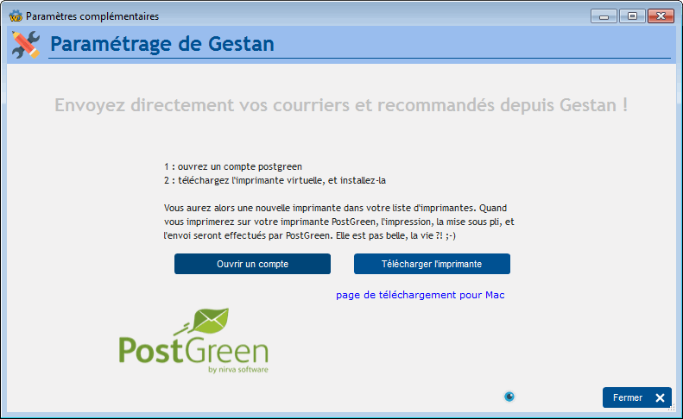
Il faut tout d'abord ouvrir un compte chez un fournisseur de ce type de service, nous avons sélectionné PostGreen.
Puis, vous téléchargez l'imprimante virtuelle fournie, vous l'installez, … et c'est tout !
Quand vous imprimerez un courrier avec Gestan (ou avec toute application présente sur votre PC), vous pourrez l'imprimer en sélectionnant l'imprimante virtuelle PostGreen, ce qui déclenchera le traitement de l'expédition via PostGreen.
Facile !


Autres articles “Paramétrage”
Assistant de création de header
Champs complémentaires
Connexions
Entêtes des pièces
Etats et fenêtres de remplacement + Spécial
Identités commerciales
Imprimante virtuelle
Paramétrage général : Actions / Interventions / Projets
Paramétrage général : Contacts
Paramétrage général : Divers
Paramétrage général : L'entreprise
Paramétrage général : Machines
Paramétrage général : Ordinateur
Paramétrage général : Pièces
Paramétrage général : Produits/Stocks
SMS
Traduction des libellés pièces

